САВЕЗНА РЕПУБЛИКА ЈУГОСЛАВИЈА
ЈУГОСЛОВЕНСКО ДРУШТВО ФИЗИЧАРА
МИНИСТАРСТВО ЗА ОБРАЗОВАЊЕ И СПОРТ РЕПУБЛИКЕ СРБИЈЕ
МИНИСТАРСТВО ПРОСВЈЕТЕ И НАУКЕ РЕПУБЛИКЕ ЦРНЕ ГОРЕ
МИНИСТАРСТВО ЗА ПРОСВЕТУ, НАУКУ И КУЛТУРУ РЕПУБЛИКЕ СРПСКЕ
37. савезно такмичење из физике
Нови Сад, 2002.
VIII разред
- Унутар равног кондензатора налази се паралелно плочама, не додирујући ни једну од њих, плоча чија дебљина износи $k=0\text{.}6 d$, где је $d$ растојање између плоча кондензатора. Капацитет кондензатора у одсуству плоче износи $C=\text{20} \text{nF}$. Кондензатор се напуни из извора $U=\text{200} V$, затим се искључи од извора и на крају се плоча полако извуче из кондензатора. Наћи рад, утрошен на извлачење плочице ако је она: а) метална; б)стаклена $(ε_{r}=9)$.($ε_{o}=8\text{.}\text{85}⋅{\text{10}}^{−\text{12}}\frac{C^{2}}{{\text{Nm}}^{2}}$)
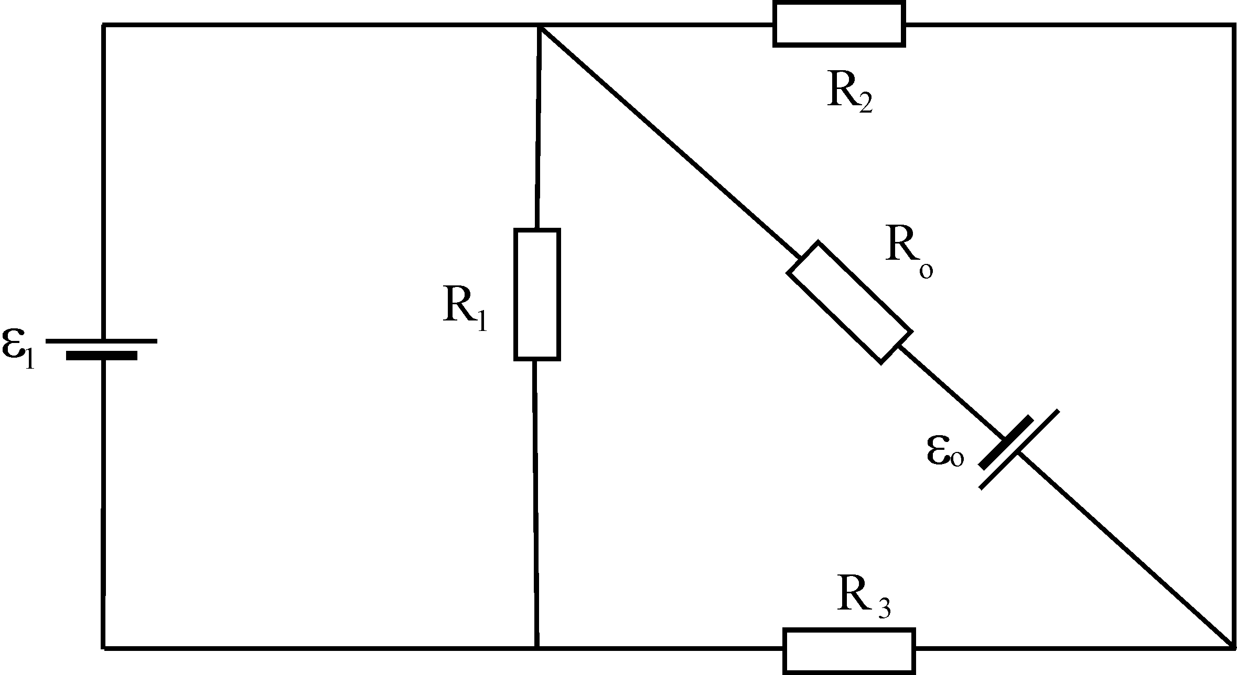
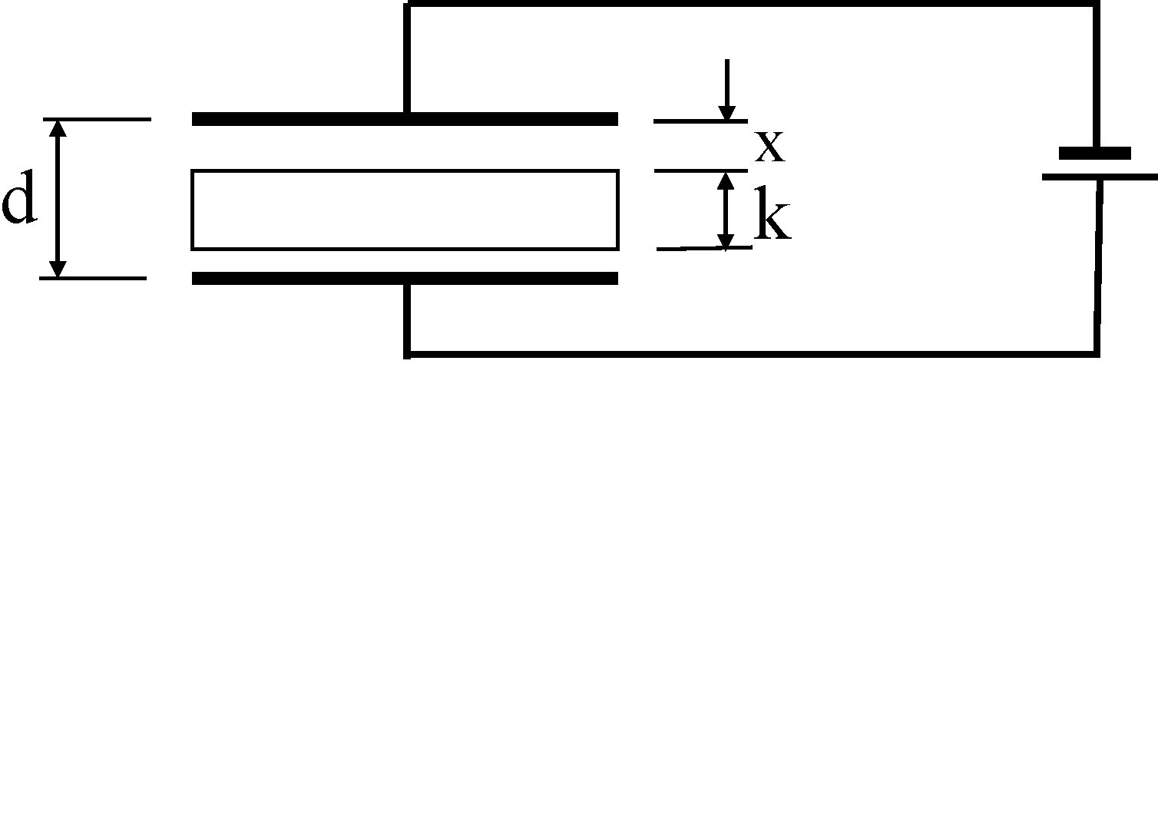
Енергија кондензатора: $W=\frac{1}{2}{\text{CU}}^{2}$ [15п]
- Дато је струјно коло приказано на слици. Наћи струју која протиче кроз отпор $R_{o}=4 Ω$, ако су: $ε_{o}=6 V, ε_{1}=\text{12} V, R_{o}=4 Ω, R_{2}=4Ω$ и $R_{3}=2 Ω$. [10п]

- У делу кола са бакарним проводником попречног пресека $S_{1}=5{\text{mm}}^{2}$ прикључен је оловни осигурач попречног пресека $S_{2}=2{\text{mm}}^{2}$. Познато је да почетна температура кола износи $\text{20} ^{o}C$. Колика је максимална температура бакарног проводника која може бити достигнута, ако се претпостави да се приликом кратког споја сва издвојена количина топлоте троши на загревање проводника и осигурача, а бројне вредности физичких величина су: густине бакра (Cu) $\text{9000} {\text{kg}}/{m^{3}}$ и олова (Pb) $\text{11300} {\text{kg}}/{m^{3}}$, специфичне отпорности Cu $0\text{.}\text{017} μΩm$ и Pb $0\text{.}\text{21} μΩm$, специфичног топлотног капацитета Cu $0\text{.}\text{39} {\text{kJ}}/(\text{kgK})$и Pb $0\text{.}\text{13} {\text{kJ}}/(\text{kgK})$, температуре топљења Pb $\text{327} ^{o}C$ и латентне топлоте топљења олова $\text{25} {\text{kJ}}/{\text{kg}}$. [15п]
- На равном огледалу лежи танко сабирно жижне даљине $f=\text{84}\text{cm}$. На главној оптичкој оси сочива са стране сочива налази се тачкасти извор светлости. Где ће се и какав лик тог извора добити ако је растојање од извора до сочива a) $\text{60}\text{cm}$ ? б) $\text{96}\text{cm}$ ? [15п]
- На крају вода наизменичне струје постављен је трансформатор за снижење напона. Коефицијент трансформације износи $k=\text{20}$. Потрошач (грејач пећи за топљење) добија са секундара тог трансформатора снагу$P=\text{21}\text{kW}$при јачини струје од $I_{2}=\text{60}A$. Одредити коефицијент корисног дејства трансформатора, ако је напон којим се вод напаја $U=7\text{.}2\text{kV}$, а отпор вода износи $R_{v}=\text{12}Ω$. Занемарити губитке у примару трансформатора. [15п]

Задатке припремили: Маја Гарић (1-3) и Срђан Ракић (4,5)
Рецензент: Срђан Ракић и Маја Гарић
Председник комисије: др Hадежда Новаковић

Свим такмичарима желимо успешан рад!

